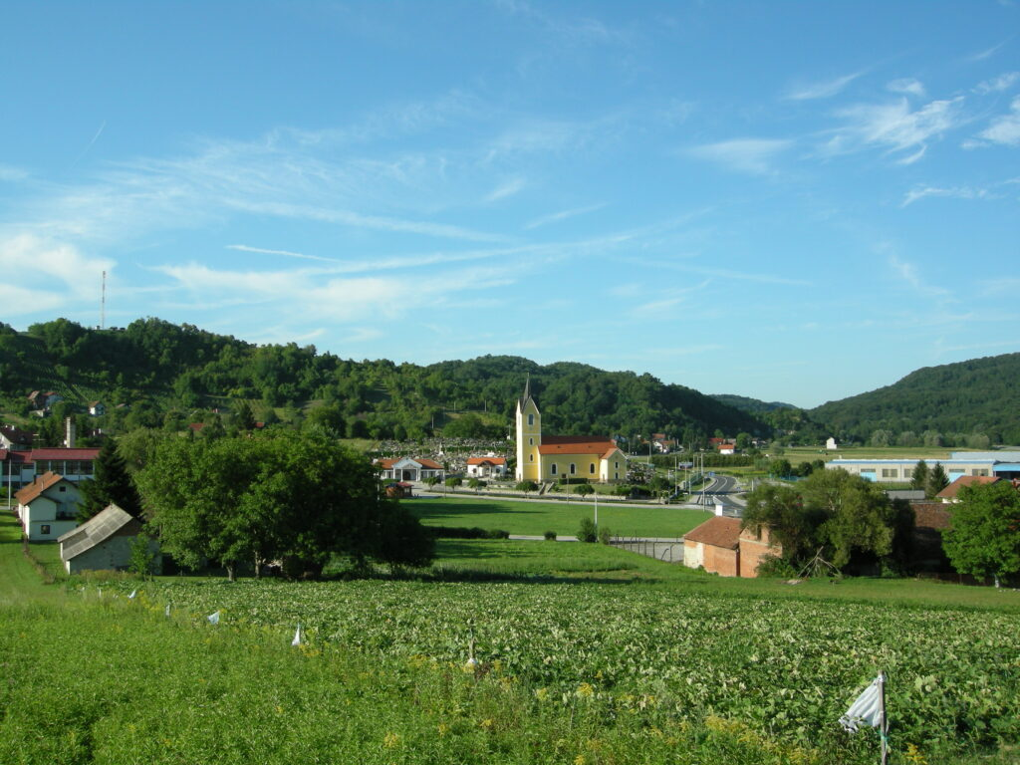
Vodič za građane za 2026. godinu

Općina Breznički Hum

Poštovani građani,
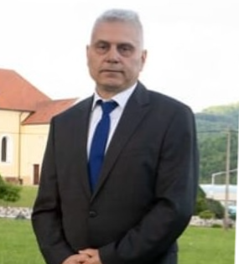
predstavljamo vam Vodič za građane za 2026. godinu u kojem su objašnjeni planovi i aktivnosti općinske vlasti vezani za korištenje javnih sredstava. Unaprjeđivanjem transparentnosti i komunikacije s građanima nastavljamo s projektom koji se nalazi na našoj službenoj stranici https://www.breznicki-hum.hr/. Kroz ovaj projekt informiramo vas o načinu korištenja proračunskih sredstava koji će u konačnici podignuti transparentnost u našoj Općini. Kroz brošuru Vodič za građane prikazat ćemo koji su projekti u planu u 2026. godini.
Kroz dobru suradnju i odgovoran rad osigurali smo potrebna sredstva za funkcioniranje Općinskog vijeća i radnih tijela. Na taj smo način omogućili donošenje kvalitetnih odluka koje doprinose razvoju naše zajednice. Vjerujem da ćemo i dalje graditi našu Općinu na temeljima transparentnosti i zajedništva.
Naš prioritet ostaje održavanje komunalne infrastrukture – jer znamo da se temelj svakodnevnog života gradi na urednim i funkcionalnim osnovama. Posebnu pozornost posvetit ćemo održavanju cesta, građevinskih objekata, javne rasvjete i javnih površina, kako bismo osigurali sigurnost, ljepši izgled mjesta i ugodniji boravak svih naših stanovnika.
Istovremeno, nastavljamo s izgradnjom i rekonstrukcijom kapitalnih objekata, koji dugoročno doprinose razvoju naše općine. Planiramo i otkup zemljišta koji će omogućiti daljnje prostorno i gospodarsko širenje, kao i izgradnju te rekonstrukciju cesta i javne rasvjete, čime ćemo dodatno poboljšati povezanost i sigurnost prometa.
Ne zaboravljamo ni na naše udruge, sportaše i kulturne djelatnike. Njihov rad doprinosi zajedništvu, identitetu i ponosu naše sredine, stoga ćemo i ove godine osigurati financiranje njihovih aktivnosti.
Posebno mjesto u proračunu zauzima financiranje predškolskog i školskog odgoja – jer ulaganje u djecu i mlade ulaganje je u našu budućnost. Osim toga, kroz programe socijalne skrbi nastavit ćemo pružati pomoć onima kojima je najpotrebnija, kako bismo osigurali da nitko ne bude zaboravljen.
Na kraju, kroz potpore poduzetnicima želimo dodatno potaknuti lokalno gospodarstvo, otvoriti nova radna mjesta i stvoriti uvjete za održiv razvoj i napredak.
Dragi sugrađani, sve ove mjere i aktivnosti nisu samo brojke i planovi – one predstavljaju naš zajednički put prema boljoj, uređenijoj i prosperitetnijoj zajednici. Samo zajedno možemo ostvariti ciljeve koje smo postavili i izgraditi mjesto na koje ćemo svi biti ponosni.
Vaše prijedloge, sugestije i komentare na prijedlog Proračuna za 2026. godinu možete ostavljati do 7.12.2025. godine kada ćemo sve zaprimljeno uzeti u obzir te na sjednici Općinskog vijeća predstaviti, te prihvaćeno uvrstiti u konačan Proračun za 2026. godinu.

Vaš načelnik!

OBRAZLOŽENJE PRORAČUNA
Što je proračun?

Proračun je akt kojim se procjenjuju prihodi i primici te utvrđuju rashodi i izdaci Općine Breznički Hum za proračunsku godinu, a sadrži i projekciju prihoda i primitaka te rashoda i izdataka za slijedeće dvije godine.
Proračun nije statičan akt, već se sukladno Zakonu može mijenjati tijekom proračunske godine, odnosno donose se Izmjene i dopune proračuna.

Jedno od najvažnijih načela proračuna je da isti mora biti uravnotežen ,odnosno
ukupna visina planiranih prihoda mora biti istovjetna ukupnoj visini planiranih rashoda!



Sadržaj proračuna

Proračun JLS sastoji se od plana za proračunsku godinu i projekcija za sljedeće dvije godine. Proračun JLS sastoji se od općeg dijela, posebnog dijela i obrazloženja proračuna

SADRŽAJ | SASTAVNI DIO | OPIS SASTAVNOG DIJELA
Opći dio proračuna | Sažetak Računa prihoda i rashoda Sažetak Računa financiranja | - ukupni prihodi poslovanja i prihodi od prodaje nefinancijske imovine, ukupni rashodi poslovanja i rashodi za nabavu nefinancijske imovine  - ukupni primici od financijske imovine i zaduživanja i izdaci za financijsku imovinu i otplate zajmova
Opći dio proračuna | Račun prihoda i rashoda | - ukupni prihodi i rashodi iskazani prema izvorima financiranja i ekonomskoj klasifikaciji na razini skupine  - ukupni rashodi iskazani prema funkcijskoj klasifikaciji
Opći dio proračuna | Račun financiranja | - ukupni primici od financijske imovine i zaduživanja i izdaci za financijsku imovinu i otplate instrumenata zaduživanja prema izvorima financiranja i ekonomskoj klasifikaciji na razini skupine
Opći dio proračuna | Preneseni višak ili preneseni manjak prihoda nad rashodima | - ako ukupni prihodi i primici nisu jednaki ukupnim rashodima i izdacima, opći dio proračuna sadrži i preneseni višak ili preneseni manjak prihoda nad rashodima
Opći dio proračuna | Višegodišnji plan uravnoteženja | - ako JLP(R)S ne mogu preneseni manjak podmiriti do kraja proračunske godine, obvezni su izraditi višegodišnji plan uravnoteženja za razdoblje za koje se proračun donosi  - ako JLP(R)S ne mogu preneseni višak, zbog njegove veličine, u cijelosti iskoristiti u jednoj proračunskoj godini, korištenje viška planira se višegodišnjim planom uravnoteženja za razdoblje za koje se proračun donosi
Posebni dio proračuna | Plan rashoda i izdataka proračuna JLP(R)S i njihovih proračunskih korisnika | - rashodi i izdaci JLP(R)S i njihovih proračunskih korisnika iskazani po organizacijskoj klasifikaciji, izvorima financiranja i ekonomskoj klasifikaciji na razini skupine, raspoređenih u programe koji se sastoje od aktivnosti i projekata
Obrazloženje proračuna | Obrazloženje općeg dijela proračuna i obrazloženje posebnog dijela proračuna | - obrazloženje općeg dijela proračuna JLP(R)S sadrži obrazloženje prihoda i rashoda, primitaka i izdataka proračuna JLP(R)S i obrazloženje prenesenog manjka odnosno viška proračuna JLP(R)S  - obrazloženje posebnog dijela proračuna JLP(R)S temelji se na obrazloženjima financijskih planova proračunskih korisnika, a sastoji se od obrazloženja programa koje se daje kroz obrazloženje aktivnosti i projekata zajedno s ciljevima i pokazateljima uspješnosti iz akata strateškog planiranja.

Proračunski korisnici:

Proračunski korisnici su ustanove, tijela javne vlasti kojima je JLS osnivač ili suosnivač, a čije je financiranje većim dijelom iz proračuna svog osnivača ili suosnivača. Proračunski korisnici JLS mogu biti dječji vrtići, knjižnice, javne vatrogasne postrojbe, muzeji, kazališta, domovi za starije i nemoćne osobe…
Zakoni i sankcije:

Sukladno Zakonu o Proračunu (»Narodne novine«, broj 144/21) Proračun se donosi za jednu fiskalnu (proračunsku) godinu. Kod nas se fiskalna godina poklapa s kalendarskom i traje od 01. siječnja do 31. prosinca. Jedini ovlašteni predlagatelj Proračuna je Općinski načelnik. Općinski načelnik jedinice lokalne samouprave odgovoran je za zakonito i pravilno planiranje i izvršavanje proračuna, za svrhovito, učinkovito i ekonomično raspolaganje proračunskim sredstvima. Proračun donosi (izglasava) Općinsko vijeće do kraja godine.
Ako se ne donese proračun prije početka proračunske godine, privremeno se, a najduže za prva tri mjeseca proračunske godine, na osnovi odluke o privremenom financiranju koja mora biti donesena do 31. prosinca, nastavlja financiranje poslova, funkcija i programa tijela jedinica lokalne i područne samouprave i drugih proračunskih i izvanproračunskih korisnika.
U slučaju kada je raspušteno samo Općinsko vijeće, a Općinski načelnik nije razriješen, do imenovanja povjerenika Vlade Republike Hrvatske, financiranje se obavlja izvršavanjem redovnih i nužnih rashoda i izdataka temeljem odluke o financiranju nužnih rashoda i izdataka koju donosi Općinski načelnik.
Po imenovanju povjerenika Vlade Republike Hrvatske, Općinski načelnik predlaže povjereniku novu odluku o financiranju nužnih rashoda i izdataka u koju su uključeni ostvareni prihodi i primici te izvršeni rashodi i izdaci u vremenu do dolaska povjerenika. Ako se do 31. ožujka ne donese proračun, povjerenik donosi odluku o financiranju nužnih rashoda i izdataka za razdoblje do donošenja proračuna.
Ako do isteka roka privremenog financiranja nije donesen proračun u jedinici u kojoj je općinski načelnik koji nema zamjenika onemogućen u obavljanju svoje dužnosti, financiranje se obavlja izvršavanjem redovnih i nužnih rashoda i izdataka temeljem odluke o financiranju nužnih rashoda i izdataka koju donosi predstavničko tijelo na prijedlog privremenog zamjenika općinskog načelnika iz članka 43.a Zakona o lokalnoj i područnoj (regionalnoj) samoupravi (»Narodne novine«, broj 33/01, 60/01, 129/05, 109/07, 125/08, 36/09, 150/11, 144/12, 19/13, 137/15, 123/17, 98/19, 144/20).
Ukupni prihodi i primici Općine Breznički Hum za 2026. godinu planirani su u iznosu od 1.377.050,00 eura

PRIHODI I PRIMICI

Prihodi poslovanja Općine Breznički Hum za 2026. godinu planirani su u iznosu od 1.377.050,00 eura, a čine ih prihodi od poreza planirani u iznosu od 575.200,00 eura, pomoći iz inozemstva i od subjekata unutar općeg proračuna planirane u iznosu od 660.000,00 eura, prihodi od imovine planirani u iznosu od 5.200,00 eura, prihodi od upravnih i administrativnih pristojbi i pristojbi po posebnim propisima planirani u iznosu od 136.400,00 eura i kazne, upravne mjere i ostali prihodi planirani u iznosu od 250,00 eura.

RASHODI I IZDACI

Ukupni rashodi i izdaci Općine Breznički Hum za 2026. godinu planirani su u iznosu od 1.377.050,00 eura.

Rashodi poslovanja

Rashodi poslovanja Općine Breznički Hum za 2026. godinu planirani su u iznosu od 664.050,00 eura, a čine ih:
1. Rashodi za zaposlene planirani u iznosu od 149.050,00 eura;
2. Materijalni rashodi planirani u iznosu od 345.890,00 eura;
3. Financijski rashodi planirani u iznosu od 3.810,00 eura;
4. Subvencije planirane u iznosu od 1.000,00 eura;
5. Pomoći dane u inozemstvo i unutar općeg proračuna planirane su u iznosu od 5.000,00 eura;
6.Naknade građanima i kućanstvima na temelju osiguranja i druge naknade planirane u iznosu od 91.500,00 eura;
7. Rashodi za donacije, kazne, naknade šteta i kapitalne pomoći planirani u iznosu od 67.800,00 eura.

Rashodi za nabavu nefinancijske imovine

Rashodi za nabavu nefinancijske imovine planirani u iznosu od 663.000,00 eura, a čine ih:
1. Rashodi za nabavu neproizvedene dugotrajne imovine planirani u iznosu od 200.000,00 eura;
2. Rashodi za nabavu proizvedene dugotrajne imovine planirani u iznosu od 408.000,00 eura,
3. Rashodi za dodatna ulaganja na nefinancijskoj imovini planirani u iznosu od 55.000,00 eura.

Ukupan donos manjka iz prethodne godine 50.000,00 eura.

PRORAČUNSKE KLASIFIKACIJE
Prihodi, primici, rashodi i izdaci proračuna i financijskog plana iskazuju se prema proračunskim klasifikacijama. Sukladno Pravilniku o proračunskim klasifikacijama (»Narodne novine«, broj 04/24, 122/25) proračunske klasifikacije jesu:
- Organizacijska klasifikacija sadrži povezane i međusobno usklađene (hijerarhijski i s obzirom na odnose prava i odgovornosti) cjeline proračuna i proračunskih korisnika koje odgovarajućim materijalnim sredstvima ostvaruju postavljene ciljeve,
- Programska klasifikacija je prikaz programa i njihovih sastavnih dijelova: aktivnosti i projekata, definiranih u skladu s aktima strateškog planiranja te ciljevima i zadaćama proračuna te proračunskih i izvanproračunskih korisnika,
- Funkcijska klasifikacija je prikaz rashoda proračuna te proračunskih i izvanproračunskih korisnika razvrstanih prema njihovoj namjeni,
- Ekonomska klasifikacija sadrži prihode i primitke razvrstane po prirodnim vrstama te rashode i izdatke razvrstane prema njihovoj ekonomskoj namjeni kojoj služe,
- Lokacijska klasifikacija je prikaz rashoda i izdataka prema teritorijalno definiranim cjelinama u skladu s ustrojem Republike Hrvatske, drugih država članica Europske unije te ostalih država,
- Izvori financiranja, a koje čine skupine prihoda i primitaka iz kojih se podmiruju rashodi i izdaci određene vrste i utvrđene namjene..
Proračun Općine Breznički Hum sastoji se od razdjela, glava i programa. Programi se sastoje od aktivnosti i projekata (kapitalni i tekući projekti).

OPIS POSEBNOG DIJELA PRORAČUNA
RAZDJEL 001 PREDSTAVNIČKA I IZVRŠNA TIJELA
GLAVA 00101 PREDSTAVNIČKA I IZVRŠNA TIJELA
Program 1001 Financiranje osnovnih aktivnosti planiran u iznosu od 2.000,00 eura.
Ovim programom planira se izdvajanje sredstava u iznosu od 2.000,00 eura, koja će biti namijenjena za financiranje rada Općinskog vijeća te njegovih radnih tijela. Sredstva će se koristiti za pokriće troškova koji nastaju tijekom obavljanja redovitih aktivnosti, sjednica, pripreme materijala, kao i drugih poslova vezanih uz ostvarivanje funkcija i nadležnosti Općinskog vijeća.
RAZDJEL 002 JEDINSTVENI UPRAVNI ODJEL
GLAVA 00201 JEDINSTVENI UPRAVNI ODJEL
Program 1002 Financiranje osnovnih aktivnosti planiran u iznosu od 372.050,00 eura.
Za rashode za zaposlene planirano je izdvajanje sredstava u ukupnom iznosu od 149.050,00 eura. Ova sredstva obuhvaćaju troškove plaća, naknada i ostalih primanja zaposlenih. Za materijalne i financijske rashode predviđen je iznos od 180.000,00 eura, koji će se koristiti za tekuće poslovanje, nabavu uredskog materijala, režijske troškove, kao i druge obveze financijske prirode. Nadalje, za kapitalna ulaganja u opremu i ostalu dugotrajnu imovinu planirano je izdvajanje 43.000,00 eura, čime se osigurava kontinuirano unapređenje radnih uvjeta i modernizacija općinskih službi.
RAZDJEL 003 KOMUNALNO-STAMBENE DJELATNOSTI I UREĐENJE PROSTORA
GLAVA 00301 KOMUNALNO-STAMBENE DJELATNOSTI I UREĐENJE PROSTORA
Program 1003 Održavanje komunalne infrastrukture i građevinskih objekata planiran iznos od 164.700,00 eura.
U okviru programa održavanja komunalne infrastrukture predviđeno je ukupno 164.700,00 eura. Od toga se 12.000,00 eura odnosi na održavanje građevinskih objekata, 90.000,00 eura na održavanje cesta, 17.000,00 eura na javnu rasvjetu, 10.000,00 eura na javne površine te 35.700,00 eura na održavanje ostale komunalne infrastrukture.
Program 1004 Izgradnja i rekonstrukcija kapitalnih objekata planiran u iznos od 55.000,00 eura.
U ovom programu planirano je izdvajanje sredstava u iznosu od 55.000,00 eura, koja su namijenjena za izgradnju i rekonstrukciju kapitalnih objekata. Sredstva će se koristiti za realizaciju projekata koji doprinose poboljšanju komunalne infrastrukture, unapređenju javnih prostora te stvaranju boljih uvjeta za svakodnevni život građana.
Program 1005 Izgradnja i rekonstrukcija komunalne infrastrukture planiran u iznosu od 565.000,00 eura.
Za program izgradnje i rekonstrukcije komunalne infrastrukture planirano je izdvajanje ukupno 565.000,00 eura. Od navedenog iznosa, 200.000,00 eura predviđeno je za otkup zemljišta, 330.000,00 eura za izgradnju i rekonstrukciju cesta, 5.000,00 eura za izgradnju i rekonstrukciju javne rasvjete, te 30.000,00 eura za izgradnju i rekonstrukciju ostalih građevinskih objekata.
RAZDJEL 004 DONACIJE I OSTALI RASHODI
GLAVA 00401 DONACIJE I OSTALI RASHODI
Program 1006 Razvoj udruga planiran u iznosu od 66.300,00 eura.
Ovim programom planira se izdvajanje sredstava u iznosu od 66.300,00 eura, koja su namijenjena za financiranje aktivnosti udruga. Sredstva će se koristiti za potporu radu udruga koje djeluju na području sporta, kulture, te ostalih društvenih djelatnosti od interesa za općinu. Na taj se način osigurava kontinuitet rada udruga i potiče razvoj civilnog društva kroz različite projekte i programe koji doprinose kvaliteti života građana.
RAZDJEL 005 ŠKOLSTVO, PREDŠKOLSKI ODGOJ, SOCIJALNA SKRB I ZDRAVSTVO
GLAVA 00501 ŠKOLSTVO, PREDŠKOLSKI ODGOJ, SOCIJALNA SKRB I ZDRAVSTVO
Program 1007 Financiranje školstva i predškolskog odgoja planiran u iznosu od 6.500,00 eura.
Za financiranje djelatnosti u području školstva i predškolskog odgoja planirano je izdvajanje sredstava u iznosu od 6.500,00 eura. Ova sredstva namijenjena su za potporu obrazovnim ustanovama te sufinanciranje programa i aktivnosti vezanih uz unapređenje uvjeta rada u školama i predškolskim ustanovama.
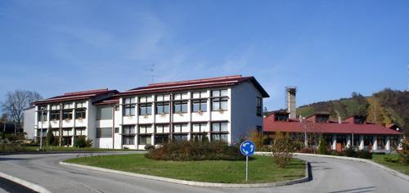

Program 1008 Socijalna skrb planiran u iznosu od 91.500,00 eura.

Za pomoć građanima i kućanstvima planirano je izdvajanje sredstava u ukupnom iznosu od 91.500,00 eura. Ova sredstva namijenjena su za pružanje različitih oblika socijalne pomoći i potpore stanovništvu, s ciljem unapređenja kvalitete života i zaštite socijalno ugroženih skupina. Pomoć obuhvaća jednokratne novčane potpore, subvencije te druge oblike financijske pomoći građanima i kućanstvima u stanju socijalne potrebe ili otežanih životnih okolnosti.

Program 1009 Zdravstveno-veterinarska djelatnost planiran u iznosu od 3.000,00 eura.

Ovim programom planirano je izdvajanje sredstava u iznosu od 3.000,00 eura, koja su namijenjena za provedbu mjera veterinarsko-zdravstvene zaštite. Sredstva će se koristiti za aktivnosti usmjerene na zaštitu zdravlja životinja, sprječavanje i suzbijanje zaraznih bolesti. Provedbom ovih mjera doprinosi se zaštiti javnog zdravlja i unapređenju ukupnih higijensko-sanitarnih uvjeta na području općine.
RAZDJEL 006 POLJOPRIVREDA I PODUZETNIŠTVO
GLAVA 00601 RAZVOJ POLJOPRIVREDE I PODUZETNIŠTVA
Program 1010 Razvoj poduzetništva planiran u iznosu od 1.000,00 eura.
Programom razvoja poduzetništva planirano je izdvajanje financijskih sredstava u svrhu poticanja gospodarskih aktivnosti i unapređenja poslovanja lokalnih poduzetnika. U okviru ovog programa predviđena su sredstva za subvencioniranje kamata na poduzetničke kredite u iznosu od 1.000,00 eura, čime se želi olakšati pristup financiranju te potaknuti razvoj novih poslovnih inicijativa i održivih projekata.

Projekti Općine Breznički Hum u 2026. godini
Naziv projekta | 2026.
K100201 Kapitalna ulaganja u opremu i ostalu imovinu | 43.000,00
K100401 Izgradnja i rekonstrukcija kapitalnih  objekta | 55.000,00
K100501 Otkup zemljišta | 200.000,00
K100502 Izgradnja cesta | 330.000,00
K100503 Izgradnja i rekonstrukcija javne rasvjete | 5.000,00
K100504 Izgradnja i rekonstrukcija ostalih  građevinskih objekata | 30.000,00

